## Installer SonarQube

1. Se rendre sur <https://download.oracle.com/java/17/latest/jdk-17_windows-x64_bin.exe>
2. Télécharger la dernière version de JDK
3. Se rendre sur <https://www.sonarqube.org/downloads/>
4. Télécharger la dernière version « Community »
5. Extraire le fichier .zip
   1. Attention, il semble y avoir des soucis si le path contient des caractères spéciaux.
6. Se rendre dans le dossier bin\windows-x86-64 du dossier extrait
7. Exécutez StartSonar.bat
8. Laissez l’installation se faire
9. Une fois terminé, dirigez-vous sur le panel SonarQube via <http://localhost:9000/>
10. Connectez-vous avec le compte par défaut admin / admin
11. Un changement de mot de passe vous sera demandé

## Initialiser votre premier projet

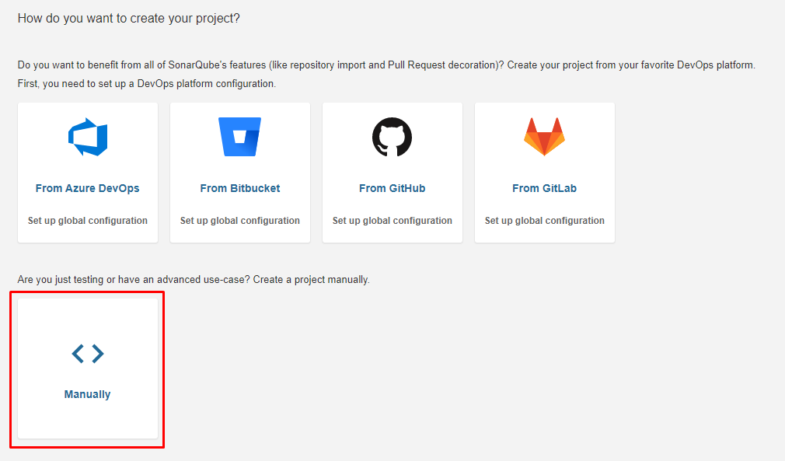

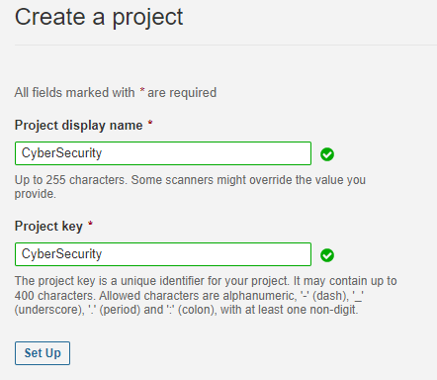

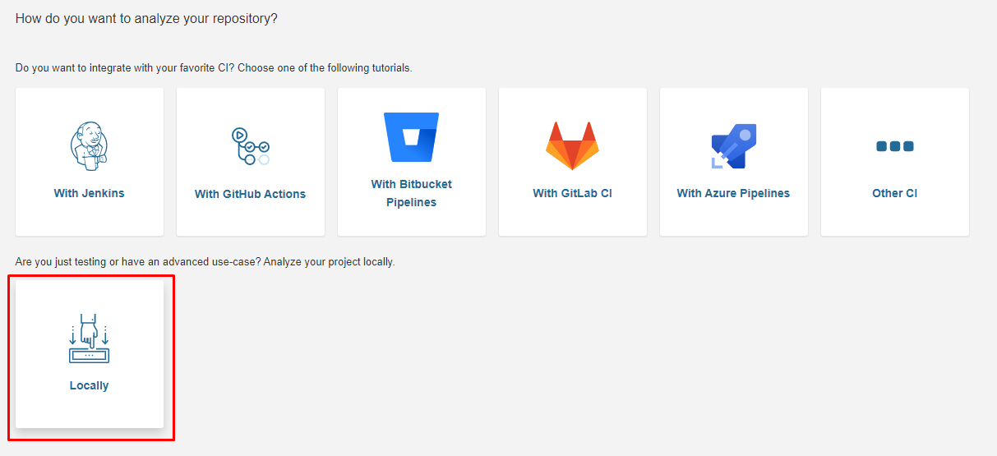

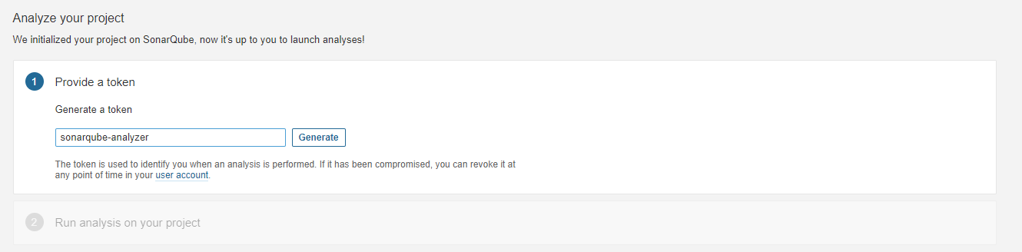

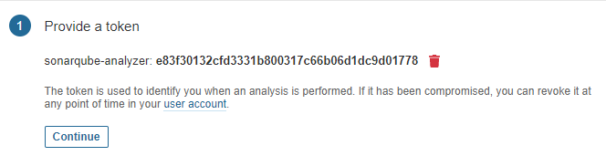

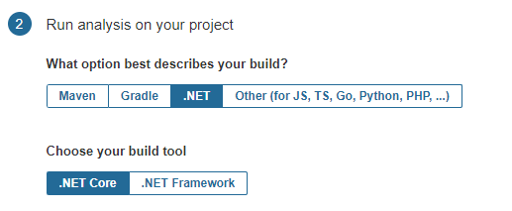

* Ouvrez une invite de commande PowerShell

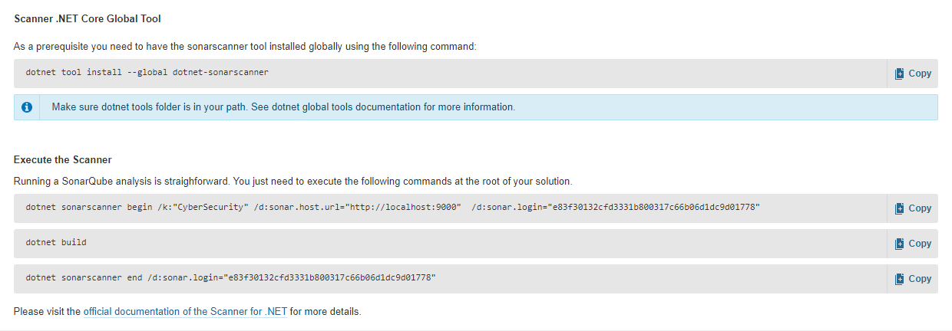

* Placez-vous où se situe le code que vous souhaitez analyser et exécutez les trois commandes suivantes.



* Une fois l’analyse effectuée, votre fenêtre SonarQube (sur Chrome) se mettra automatiquement à jour.

